# Position Paper Overijssel

**t.b.v. het rondetafelgesprek in de Tweede Kamer op 14 december 2022 over het Provinciaal Programma Landelijk Gebied Overijssel**

Overijssel kent een indrukwekkend platteland. Meer dan 90% van ons grondgebied is platteland. Meer dan 500.000 Overijsselaars wonen en werken hier. Ongeveer 6.200 boerenbedrijven zijn er stevig geworteld. We kennen 324 dorpen en kleine kernen. Ons platteland is meer dan ooit in beweging. De Overijsselse natuur is van een ongekende schoonheid, maar vraagt om nog betere bescherming door stikstof en broeikasgassen te verminderen en water- en bodemkwaliteit en biodiversiteit te verbeteren. We investeren in Overijssel al langere tijd stevig in onze waardevolle Natura 2000 gebieden en versterken graag onze inzet op natuurherstel voor de komende jaren. Dat kan alleen in samenhang met een helder perspectief voor onze boeren en de belofte van vitale, leefbare, economisch sterke gemeenschappen op ons platteland; toekomst voor onze ondernemers en inwoners. Met het Provinciaal Programma Landelijk Gebied Overijssel (PPLG Overijssel) geven we samen met onze gebiedspartners via een 3x3 aanpak (3 doelen, 3 randvoorwaarden en maatwerk voor 3 categorieën boeren) richting aan de uitvoering.

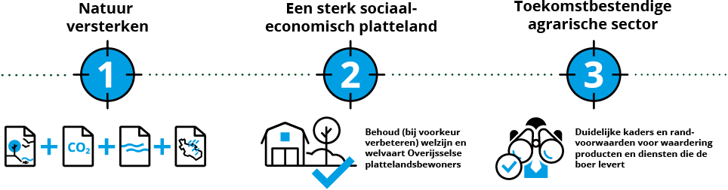

## Doel 1: Robuuste natuur, schoon water en minder emissie van broeikasgassen

Overijssel pakt het natuurherstel op in een gecombineerde aanpak voor natuur, water, klimaat, een sterk sociaal-economische platteland met perspectief voor de landbouw. Onze gecombineerde aanpak bestaat uit een goede en integrale mix van stimulerende, normerende en regulerende maatregelen voor de opgaven in samenhang. Het Rijk is aan zet om hierin duidelijke keuzes te maken en daarvoor de kaders te bieden voor de verdere invulling en uitvoering.

**Onze gecombineerde aanpak:**

1. Provincie breed geleidelijk realiseren van een grondgebonden melkveehouderij;

2. Realiseren van een gebiedsgerichte aanpak voor de water(KRW-)opgave op met name de droge zandgronden in Twente, de veenweide opgave in Noordwest Overijssel, de opgave voor minder stikstofemissie en extra (boerenland-)natuur in de overgangsgebieden rond Natura 2000-gebieden en de opgave voor de groenblauwe dooradering

3. Uitvoeren van bedrijfsgerichte maatregelen voor toekomstbestendige landbouw binnen de milieu randvoorwaarden met goede verdienmodellen

**Gewenste bijdrage Rijk**

Onontkoombaarheid en geen tijd te verliezen is het adagium! Maar draagvlak vanuit onze zes gebieden (Noordwest-Overijssel, Salland, het Vechtdal, Noordoost Twente, Zuidoost Twente en West Twente) heeft echter ook tijd nodig. We moeten het meteen samen goed doen, er is geen tweede kans. Overhaaste druk op de ketel doet niet alleen de gebiedsprocessen geen goed, maar is ook funest voor de sociale en economische kwaliteit van ons platteland. De ervaring uit onze gebiedsaanpak herstel Natura 2000-gebieden leert dat deze processen veel tijd kosten. Draagvlak verwerven is cruciaal om daarna soepeler en sneller tot realisatie over te gaan. We hebben minimaal tot 2035 tijd nodig en de praktijk wijst waarschijnlijk uit dat het wel 2040 kan worden.

Wat wel op heel korte termijn moet worden opgelost is de PAS-problematiek. Niet alleen vanwege de verantwoordelijkheid die de overheid heeft in de ontstane situatie, maar ook omdat de dynamiek rondom PAS een belangrijke factor is in het welslagen van onze gebiedsprocessen. Faciliteer ons als provincie met geborgd instrumentarium dat leidt tot reductie van de stikstofdepositie. Zo kan er weer extern worden gesaldeerd zonder dat de reële vrees bestaat dat afgegeven vergunningen bij een beroepsprocedure weer worden vernietigd (zie het arrest Raad van State Gebiedsontwikkeling Oostelijke Langstraat). De provincie Overijssel staat rondom de PAS volop in de belangstelling, laat ons ook de provincie zijn waar kansrijke en juridisch houdbare oplossingen aarden. Wij werken graag mee aan geborgde oplossingen.

Het Rijk richt momenteel een grondfonds in voor het verkrijgen van grond in de provincies. Dit kan behulpzaam zijn voor provincies die geen eigen grondorganisatie hebben. Overijssel heeft dit wel en voert hierin zelf graag de regie. Wij zullen een grondstrategie uitwerken en leggen dit in februari voor aan het ministerie. Daarbij vragen wij eigen regie/verantwoordelijkheid, middelen om dit uit te voeren en een uitvoeringskader dat ruimte biedt voor gebiedsgericht maatwerk.

**Overijsselse randvoorwaarden voor een succesvolle uitvoering van het NPLG in Overijssel**

## Doel 2: Behoud en versterking van de sociaal-economische kwaliteit van het platteland

**Onze koploper-aanpak**

Als provincie van het Noaberschap koesteren wij de samenwerking met onze gebiedspartners. De lokale kracht die wij iedere dag ervaren vanuit onze hechte gemeenschappen zien wij als een belangrijke motor voor een breed gedragen nieuwe toekomst voor ons platteland. Het PPLG Overijssel voert als koploper - gefinancierd vanuit de fiche maatregelen vanuit het Transitiefonds - een sociaal-economische analyse uit in Salland. Wij brengen in beeld welke maatregelen nodig zijn om behoud en liefst verbetering van de sociaal-economische kwaliteit mogelijk te maken. En waar mogelijk: de uitvoering van de groenblauwe opgaven te benutten om deze te versterken.   
Wij zijn nauw betrokken bij de ontwikkeling van meer inzicht in de sociaal-economische impact en leveren hiervoor casussen aan zoals gebiedsprocessen in Springendal, Dal van de Mosbeek, Baarlingerpolder en Salland.

**Gewenste bijdrage Rijk**

Wij willen ruimte claimen voor extra investering in onder meer werkgelegenheid, voorzieningen, sociale structuren en brede welvaart op het platteland. Samen met het Rijk en onze gebiedspartners willen wij een revolverend fonds instellen met een omvang van 10 miljoen euro per jaar. Hiermee laat het Rijk zien dat het platteland waardevol is voor de ontwikkeling van Nederland.

## Doel 3: Perspectief landbouw

**Onze maatwerk-aanpak**

In Overijssel leven we samen met ruim 1 miljoen heel verschillende mensen. En zo ook hebben we heel verschillende boeren die hun eigen keuze moeten maken over hun toekomst, binnen de condities die de leefomgeving hun biedt. Er is niet één allesoverheersende aanpak; wij zien mogelijkheden in een gedifferentieerde aanpak. Maatwerk dus. Met grofweg drie hoofdkeuzes: doorgaan, aanpassen en stoppen. En dat alles mits er serieus goede perspectieven zijn bij het doorvoeren van die keuze.

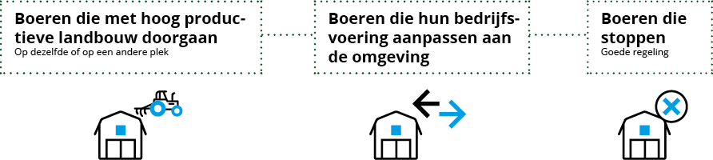

**Gewenste bijdrage Rijk**

Het perspectief voor de landbouw moet zo spoedig mogelijk concreet worden. Een belangrijk onderdeel is naar onze overtuiging het op de juiste waarde zetten van maatschappelijke diensten door boeren, zoals het beheren van natuur en landschap. Deze maatschappelijke waardering verdient een marktconforme beloning, die mogelijk gemaakt moet worden vanuit een langjarig gebiedsfonds Ecosysteemdiensten. Pas wanneer er concreet langjarig perspectief is voor agrarisch ondernemers, kunnen zij daadwerkelijk aan de slag met het verduurzamen en aanpassen van hun bedrijfsvoering en het doorrekenen van alle investeringen die daarvoor nodig zijn.

# Ons toekomstbeeld

Op dit moment gaat het niet goed in het landelijk gebied. Er is sprake van spanning en onduidelijkheid en gebrek aan perspectief voor natuur, water, klimaat, (agrarische) ondernemers en de plattelandsbewoners. Meerdere ruimtelijke, economische, sociale en ecologische opgaven vragen onze gezamenlijke urgente aandacht, inspanning en daadkracht. Vanuit de één-overheid-gedachte.  
Tegelijkertijd biedt het PPLG Overijssel ons de unieke kans om met gezamenlijke inspanning de toekomst voor ons platteland vorm te geven. Met de geschetste aanpak en eerste denklijnen willen wij eraan bijdragen dat in 2035 de huidige impasse en spanning tussen economie, leefbaarheid en ecologie is opgelost. Schouders eronder voor een natuurrijk, leefbaar en economisch sterk Overijssel!

|  |
| --- |
| **De provincie is voortvarend begonnen met het markeren van de hoofdlijnen van het PPLG Overijssel. Daartoe hebben we dit najaar een Houtskoolschets opgesteld die een aantal denklijnen schetst. Deze hebben we onder meer gedestilleerd uit wet- en regelgeving die vastligt, uit uitgangspunten en hoofdlijnen die het Rijk met bijvoorbeeld de Startnotitie NPLG heeft geformuleerd uit prognoses (educated guess) van de ontwikkelingen die we op ons af zien komen. Dit najaar is deze Houtskoolschets doorgesproken met onze partners; zowel op provinciaal schaalniveau als aan de gebiedstafels in de zes gebieden. De oogst van deze consultatie verwerken we in een eerste versie van het PPLG Overijssel dat de basis vormt voor de verdere invulling op zowel het provinciaal schaalniveau als op het schaalniveau van de zes gebieden. Provinciale Staten spreken zich begin 2023 verder uit over de kaders die de provincie wordt geacht nader aan te scherpen. Dit alles doen we heel zelfbewust, op z'n Overijssels en samen oplopend met trajecten als de nieuwe Provinciale Omgevingsvisie waardoor de formele kaders meteen kunnen worden geformuleerd en ingevuld.** |